Paper Fes Ar

Profesor a cargo: Candelario Alavez Jorge Luis

Idea: Bravo Aguirre Joel Caleb

Modelado 3D y Texturizado: Solano Soriano Imanol

Programación y Diseño de Nivel: Bravo Aguirre Joel Caleb

# Estado del Videojuego

## Código

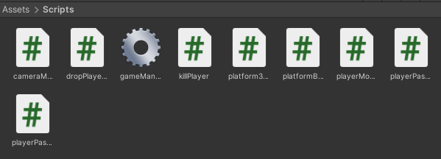

Dentro de la carpeta de Assets, se encuentra la carpeta de Scripts donde están almacenados todos los códigos para el funcionamiento del videojuego, cada uno de los Scripts tienen su propia explicación de funcionamiento dentro a forma de comentario

## Jerarquización del Proyecto

Dentro de la Scene del videojuego, los objetos utilizados para la creación del mismo están jerarquizados de una forma específica, a continuación de explican cada una de estas categorías desde sus objetos padre.

### GameKit

Esta categoría u objeto padre, alberga los objetos necesarios para poder crear otro nivel o escena. Contiene el Sistemas de eventos, el GameManager, el Canvas, la luz global, el Jugador y las Cámaras

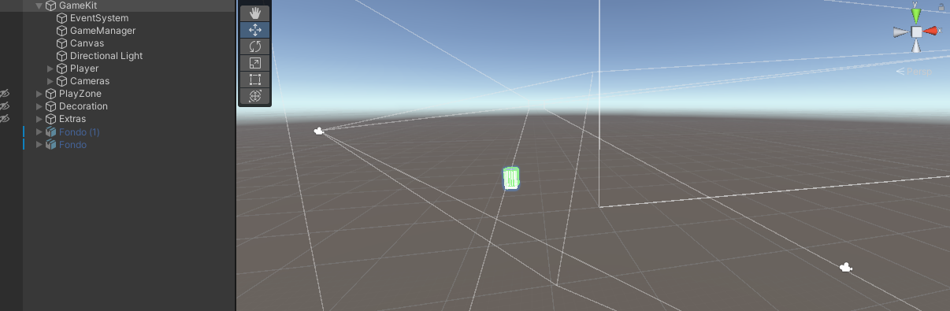

El Jugador a su vez está compuesto por una sombra del Jugador (que no es más que una luz focal), el cuerpo del Jugador y el Dropper (es una hitbox que ayuda a tirar al jugador cuando choque contra una pared)

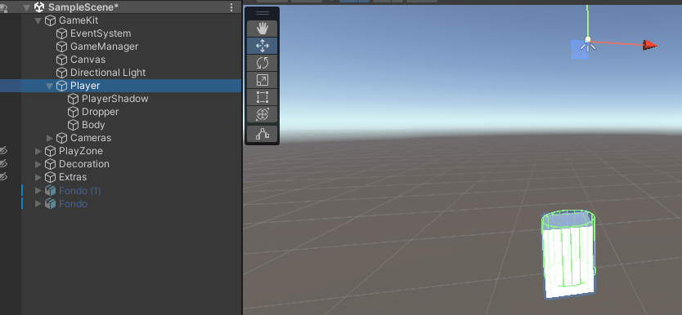

Dentro del objeto Cámaras, están albergadas la cámara principal (3D) y una cámara ortogonal (2D)

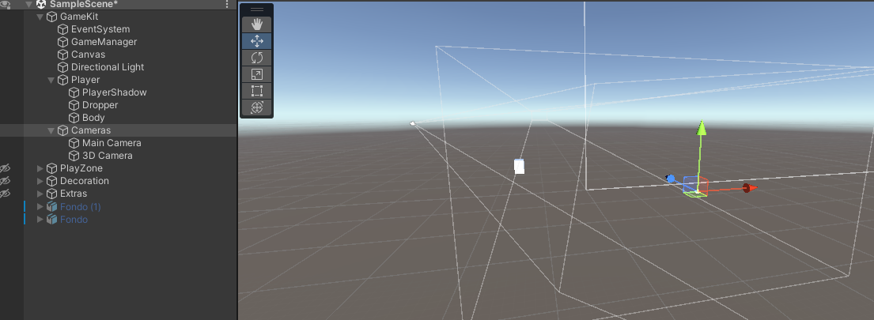

### PlayZone

Dentro de esta categoría se encuentran todos los objetos para el diseño del nivel que afecten al Jugador, ya sea plataformas u obstáculos

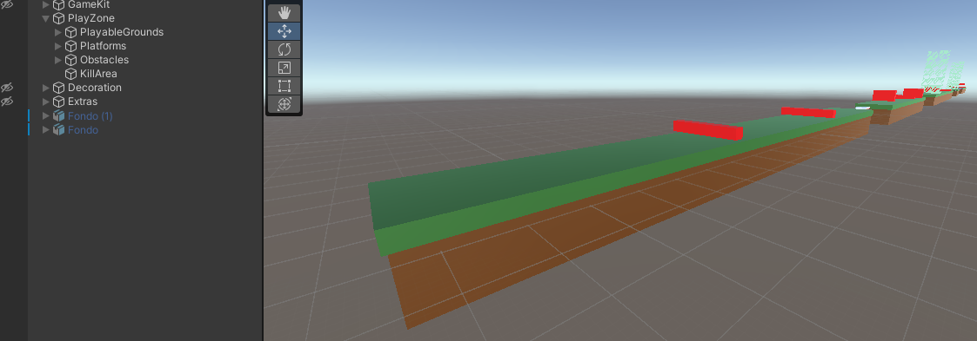

Dentro del objeto PlayableGrounds se encuentran todas las plataformas que son del terreno principal

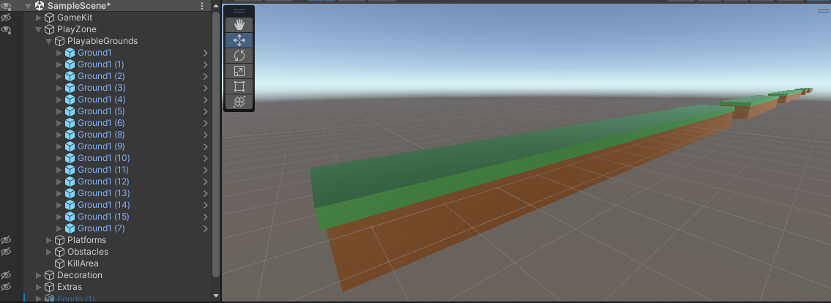

Dentro del objeto Platforms se encuentran todas las plataformas que el Jugador pueda saltar o caminar sobre ellas

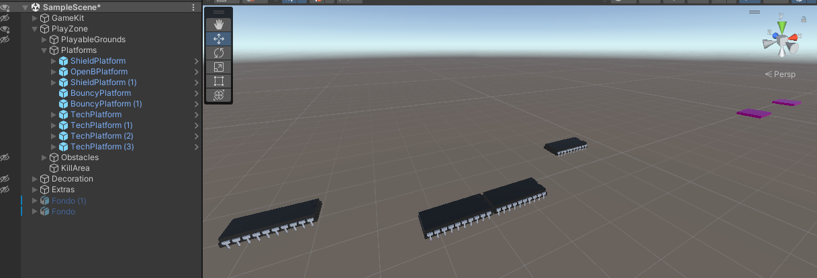

Dentro del objeto Obstacles se encuentran todos los tipos de obstáculos que pueden matar al jugador en caso de que no los evite, ya sean obstáculos clásicos u obstáculos con condiciones especiales

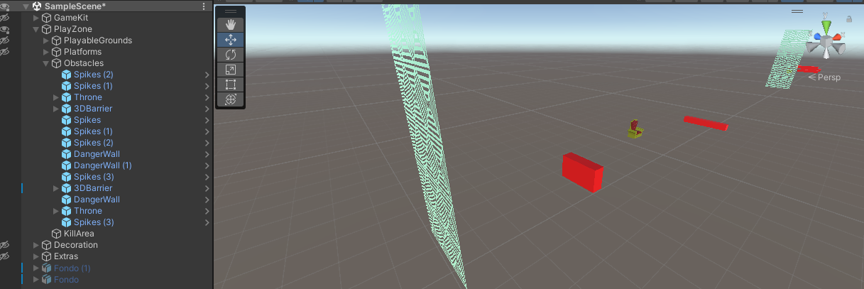

Finalmente está el objeto del área de muerte que se usa cuando el jugador cae fuera de las plataformas

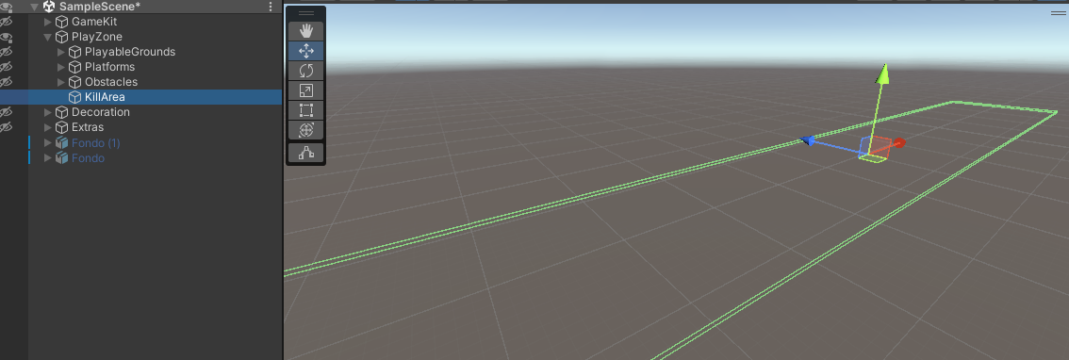

### Decoration

Dentro de esta categoría se encuentran todos los objetos decorativos del nivel tanto arboles como otro tipo de decoraciones como fósiles y más

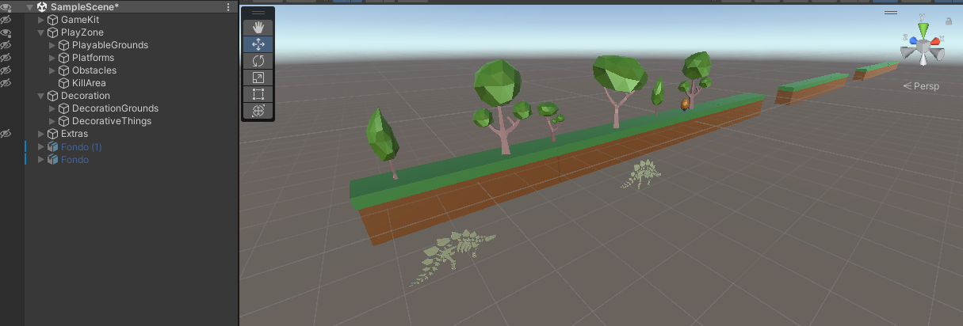

Dentro del objeto DecorationGrounds se encuentran todos los terrenos extras donde se puedan colocar ya sea arboles u objetos decorativos para que no estorben en el gameplay

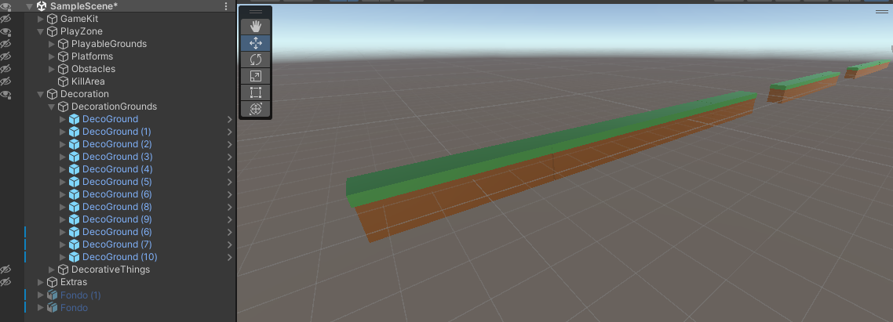

Dentro del objeto DecorativeThings se encuentran las decoraciones del nivel, los árboles se colocan arriba de los terrenos decorativos y los fósiles o tuberías y demás se colocan “enterrados” a los lados del terreno jugable

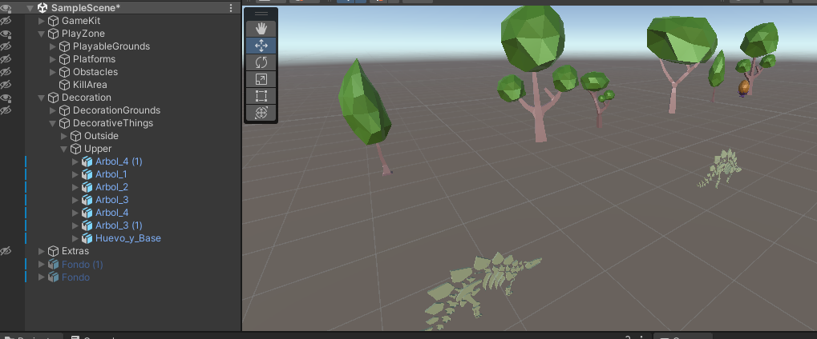

### Extras

Dentro de esta categoría se encuentran diversos objetos para ayudar al diseño del nivel o algún objeto que es un prototipo

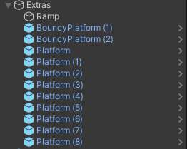

Las 9 plataformas sirven como apoyo para colocar las demás plataformas del nivel ya que están distanciadas de acuerdo a cuanta altura puede saltar el Jugador y a su vez representan los 3 carriles que tiene el jugador para moverse

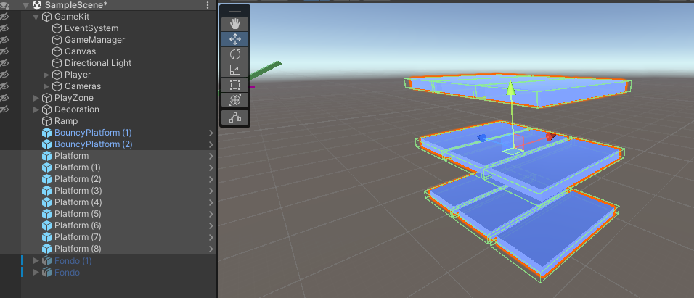

Las 2 plataformas de rebote simbolizan la distancia necesaria para que se coloque otra plataforma donde pueda caer el Jugador al rebotar (La distancia es de 43 Unidades entre cada plataforma)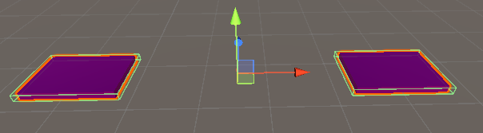

## Carpeta Assets

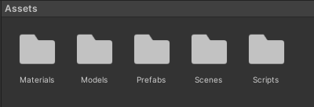

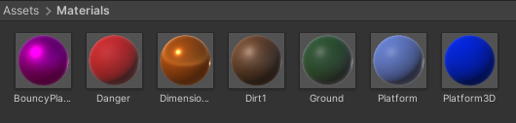

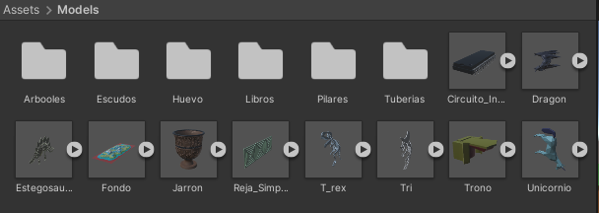

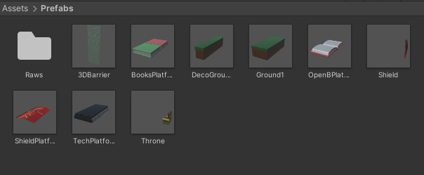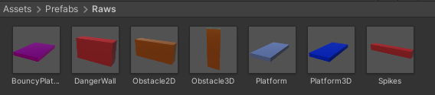

## Planes a futuro

* Se pensaba en la creación de rampas que lleven a un segundo nivel
* Creación de decoraciones enfrente del mapa que al estar en vista 2D no se vean y cuando se pase a vista 3D se vuelvan a ver, con ello habría que cambiar al ángulo de vista de la cámara 3D para que no estorben estas nuevas decoraciones
* Realización de un mejor diseño de nivel, se piensa que vaya por épocas el videojuego es decir, se empieza en la era prehistórica, después se pasa a la era romana, la edad media y finalizar con la edad moderna. Utilizando obstáculos y plataformas relacionadas a estas distintas épocas
* Creación de modelos para las plataformas saltarinas, así como modelos para los obstáculos clásicos

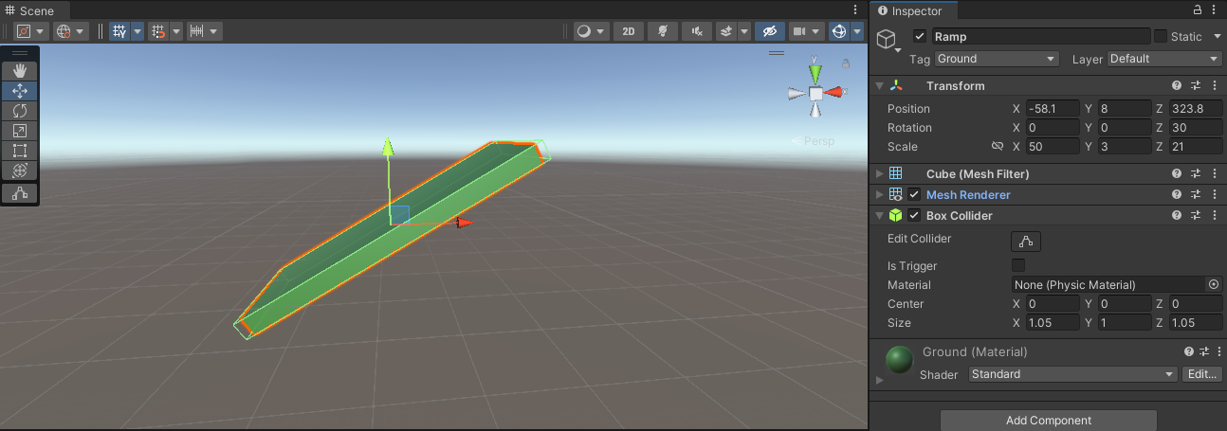

# Imágenes del Videojuego

